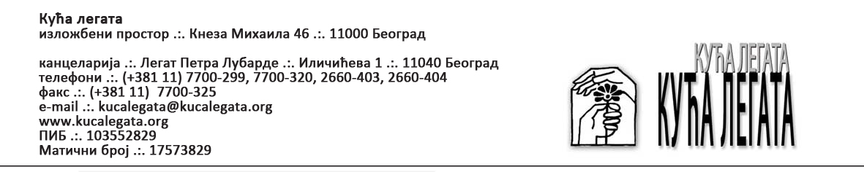

Дел. бр. 253/3
Београд, 08.03.2019. године
На основу члана 55. став 1. тачка 2) и члана 60. став 1. тачка 2) Закона о јавним набавкама (''Службени гласник Републике Србије'', број 124/2012, 14/2015 и 68/2015) и Одлуке о покретању поступка јавне набавке мале вредности број 04/2019 – Услуге штампања број 253 од 01.03.2019. године, Наручилац објављује
ПОЗИВ ЗА ПОДНОШЕЊЕ ПОНУДА
Назив Наручиоца:
КУЋА ЛЕГАТА.
Адреса Наручиоца:
ул. Кнез Михаила број 46, 11000 Београд.
Интернет адреса Наручиоца:
www.kucalegata.org
E-mail адреса:
kucalegata@kucalegata.org
Врста Наручиоца:
Установа културе
Врста поступка јавне набавке:
Јавна набавка мале вредности у складу са чланом 39. став 1. Закона о јавним набавкама (''Службени гласник Републике Србије'', број 124/2012, 14/2015 и 68/2015).
Врста предмета:
Услуге.
За добра и услуге, опис предмета набавке, назив и ознака из општег речника набавке:
Јавна набавка мале вредности број 04/2019 – Услуге штампања.
79810000 – Услуге штампања.
Критеријум, односно елементи за доделу Уговора о јавној набавци мале вредности:
Избор најповољније понуде се врши применом критеријума најниже понуђене цене.
Начин подношења понуде:
Понуду може поднети Понуђач који наступа самостално, Понуђач који наступа са Подизвођачем, односно Подизвођачима, као и Група Понуђача која подноси заједничку понуду.
Услови за учешће у поступку јавне набавке мале вредности:
Право учешћа у поступку имају сва правна и физичка лица која испуњавају обавезне и додатне услове у складу са чланом 75. и чланом 76. Закона о јавним набавкама, који су ближе одређени предметном Конкурсном документацијом. Понуђачи су обавезни да доставе доказе о испуњености услова за учешће у складу са чланом 77. Закона о јавним набавкама и условима из предметне Конкурсне документације.
Начин преузимања Конкурсне документације, односно интернет адреса где је Конкурсна документација доступна:
Конкурсна документација се може преузети на следеће начине:
- непосредно у пословним просторијама Наручиоца на адреси: ул. Иличићева број 1, 11000 Београд;
- на Порталу Управе за јавне набавке – www.portal.ujn.gov.rs
- на Порталу јавних набавки Града Београда
- на интернет адреси Наручиоца – www.kucalegata.org

Начин подношења понуде и рок за подношење понуде:
Понуде се подносе у затвореној коверти или кутији. Понуде се могу поднети непосредно у пословним просторијама Наручиоца у ул. Иличићева број 1, 11000 Београд и путем поште на начин који је предвиђен у предметној Конкурсној документацији на адресу: ул. Иличићева број 1, 11000 Београд, до дана 18.03.2019. године до 10.00 часова. Као меродавно рачуна се време предаје понуде на писарници Наручиоца, а не време предаје понуде у Пошти.
Адреса и интернет адреса државног органа, односно органа или службе територијалне аутономије или локалне самоуправе где се могу благовремено добити исправни подаци о пореским обавезама, заштити животне средине, заштити при запошљавању, условима рада и слично:
Подаци о заштити животне средине се могу добити у Министарству заштите животне средине Републике Србије, ул. Булевар Михајла Пупина број 2, 11070 Београд, Нови Београд, www.ekologija.gov.rs
Подаци о заштити при запошљавању и условима рада се могу добити у Министарству за рад, запошљавање, борачка и социјална питања Републике Србије, ул. Немањина број 22-26, 11000 Београд, www.minrzs.gov.rs
Подаци о пореским обавезама се могу добити у Министарству финансија Републике Србије – Пореска управа, ул. Саве Машковића број 3-5, 11000 Београд, www.poreskauprava.gov.rs
Место, време и начин отварања понуда:
Отварање понуда ће бити одржано у пословним просторијама Наручиоца, на адреси: ул. Иличићева број 1, 11000 Београд, на дан 18.03.2019. године у 11.00 часова.
Услови под којима представници Понуђача могу учествовати у поступку отворања понуда:
Представници Понуђача могу активно учествовати у поступку отварања понуда само ако поседују одговарајуће овлашћење и то на начин који је предвиђен предметном Конкурсном документацијом.
Рок за доношење Одлуке о додели Уговора о јавној набавци мале вредности:
У року који не може бити дужи од 10 (десет) дана од дана окончања поступка отварања понуда.
Лице за контакт:
Сара Хорошавин дипл.правник - Секретар Куће Легата
E-mail: sarah.horosavin@kucalegata.org
Комисија:
- Сара Хорошавин дипл.правник – Председник Комисије
- Милош Селаковић дипл.правник - Члан Комисије
- Дејан Вучетић историчар уметности - Члан Комисије

